Эпидемиологическая ситуация по ВИЧ – инфекции на территории Слуцкого района на 01.06.2026

- Зарегистрировано (по кумулятивным данным с 1989г по 01.06.2026г) 423 случай ВИЧ-инфекции, что составляет 7,2% от числа случаев ВИЧ-инфекции по Минской области. Количество людей, живущих с ВИЧ – 291 человек. Показатель распространенности превышает среднеобластной и составляет 349,7 на 100 тыс. населения района. По заболеваемости и распространенности Слуцкий район занимает 4 место среди районов Минской области.
- За январь-май 2026 года в Слуцком районе количество заболеваемости ВИЧ-инфекцией выше уровня прошлого года в 1,6 раза.
- По территориальному распределению по кумулятивным данным 67,4% из общего числа инфицированных составляют городские жители, 32,6% -сельские. В общей структуре ВИЧ‐позитивных лиц преобладают мужчины 54,6%, доля женщин составляет 45,4%.
- Основная доля граждан, у которых впервые выявляют вирус, на настоящем этапе - люди старше 30 лет. Удельный вес данной категории людей в общей структуре составляет по кумулятивным данным – 62,3%.
- Доля эпидемиологически значимой группы «мужчины 30-49 лет» составила 62.5% из числа всех зарегистрированных случаев за январь-май 2026 года (за аналогичный период 2025 года «мужчины 30-49 лет» составили 40%).
- По кумулятивным данным (1989г – 01.06.2026г) удельный вес лиц, инфицирование которых произошло через не защищенные сексуальные контакты составляет 77,3% (в том числе: при гетеросексуальных контактах – 76.6%, при гомосексуальных – 0,7%), 16,7 % ВИЧ-позитивных, заразились парентеральным путем (при инъекционном введении наркотических веществ), 1,7% - вертикальный путь (от матери к ребенку), 4,3% - причина не установлена.
- В настоящее время распространение ВИЧ-инфекции в основном происходит за счет полового пути передачи. За январь-май 2026 года 100% ВИЧ-позитивных заразились половым путем (в январе-мае 2025 года – 20% лиц заразились парентеральным путем (при инъекционном введении наркотических веществ) и 80% половым путем).
- В социальной структуре ВИЧ - позитивных лиц, впервые выявленных за 2026 год – 50% составляет работающее население и 50% - лица без определенной деятельности, за аналогичный период 2025 года 20% и 80% соответственно.
- На 01.06.2026 в Слуцком районе от различных причин (связанных и не связанных с ВИЧ-инфекцией) умерло 130 ВИЧ-инфицированных пациента.

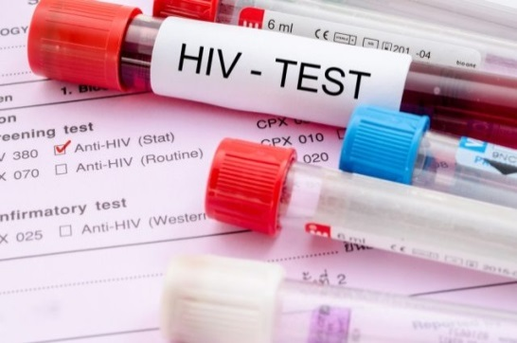
Для того чтобы узнать, свой ВИЧ-статус, нужно просто сдать кровь на ВИЧ и обязательно узнать результат. Результат тестирования не передается третьим лица.
- Тестирование на ВИЧ является добровольным, проводится бесплатно и по желанию анонимно.

- Пройти тестирование по крови можно в процедурных кабинетах организаций здравоохранения города и села, а также в процедурном кабинете отдела профилактики ВИЧ/СПИД ГУ «Республиканский центр гигиены, эпидемиологии и общественного здоровья» (ул. К. Цеткин, 4, 3й этаж, тел. процедурного кабинета +375172582268, график работы: время забора крови: понедельник – пятница – с 8.30 до 13.00, перерыв – с 13.00 до 14.00; выдача результатов исследований понедельник – пятница с 14.00 до 15.00).
- Получить консультацию специалистов можно по тел.:
г.Слуцк + 375 179557082 (центр гигиены и эпидемиологии),
179571769 (центральная районная больница)
г.Минск + 375 172716326 (отдел профилактики ВИЧ/СПИД ГУ
+ 375 173606503 «Минский областной ЦГЭиОЗ»)

НЕ гадай! Сдай тест и узнай свой ВИЧ-статус.



